АДМИНИСТРАЦИЯ

СЕЛЬСКОГО ПОСЕЛЕНИЯ

ДУБОВЫЙ УМЕТ
МУНИЦИПАЛЬНОГО РАЙОНА
ВОЛЖСКИЙ
САМАРСКОЙ ОБЛАСТИ

443530, Самарская область, Волжский район,
с. Дубовый Умет, ул. Советская 120
тел. 998-71-84, факс 998-72-34

П О С Т А Н О В Л Е Н И Е
от 29 июня 2022 года № 69

О предоставлении разрешения на отклонение от предельных параметров разрешенного строительства, реконструкции объектов капитального строительства для земельного участка с кадастровым номером 63:17:1602020:29

Рассмотрев заявление Столярова С.Н. о предоставлении разрешения на отклонение от предельных параметров разрешенного строительства, реконструкции объектов капитального строительства, в соответствии со статьей 40 Градостроительного кодекса Российской Федерации, с учетом заключения о результатах публичных слушаний от 14.06.2022 по проекту постановления о предоставлении разрешения на отклонение от предельных параметров разрешенного строительства, реконструкции объектов капитального строительства для земельного участка с кадастровым номером 63:17:1602020:29, опубликованного в газете «Вести сельского поселения Дубовый Умет» от 16.06.2022 № 11(221), руководствуясь Уставом сельского поселения Дубовый Умет муниципального района Волжский Самарской области, Администрация сельского поселения Дубовый Умет муниципального района Волжский Самарской области
ПОСТАНОВЛЯЕТ:
1. Предоставить разрешение на отклонение от предельных параметров разрешенного строительства, реконструкции объектов капитального строительства в отношении земельного участка с кадастровым номером 63:17:1602020:29, расположенного по адресу: Самарская область, Волжский район, с. Дубовый Умет, ул. Фрунзе, дом 225 (далее – земельный участок).
2. Разрешить отклонение от предельных параметров разрешенного строительства, реконструкции объектов капитального строительства для земельного участка, в части отклонения минимального отступа от границ земельного участка до отдельно стоящих зданий до 2,3 м., по границе, смежной с земельным участком, расположенным по адресу: Самарская область, Волжский район, с. Дубовый Умет, ул. Фрунзе, дом 223; до 1,7 м., по границе, смежной с землями общего пользования.
3. При определении предельных параметров разрешенного строительства, реконструкции объектов капитального строительства, не указанных в пункте 2 настоящего постановления, применять значения, установленные действующим градостроительным регламентом территориальной зоны «Ж1 Зона застройки индивидуальными жилыми домами».
4. Опубликовать настоящее постановление в газете «Вести сельского поселения Дубовый Умет» и разместить на официальном сайте сельского поселения Дубовый Умет в сети Интернет.
5. Настоящее постановление вступает в силу со дня его официального опубликования.
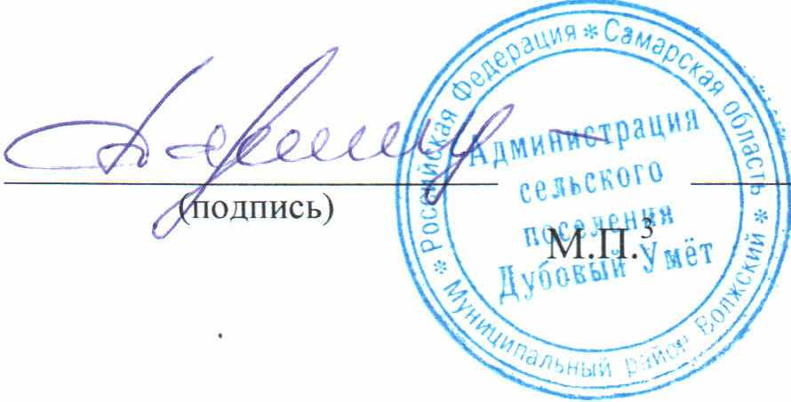

Глава сельского поселения Дубовый Умет
муниципального района Волжский
Самарской области
В. Н. Парамзин

